PENGENALAN GIT DAN CARA PEMAKAIANNYA



Disusun Oleh:
Dimas Dzikra Pratama 299259

BANTEN
27 AGUSTUS 2026

Technical Note: Git dan GitHub untuk Version Control
Disusun berdasarkan catatan pemasangan dan penggunaan Git, serta buku “Beginning Git and GitHub” oleh Mariot Tsitoara.

Daftar Isi
- Pendahuluan
- Konsep Dasar Git
- Mengenal GitHub sebagai Remote Server
- Instalasi dan Setup Git Client
- Setup Keyless Login (SSH Key)
- Setup Remote Repository
- Clone Repository yang Sudah Ada
- Menggunakan Git CLI: Siklus Kerja Harian
- Latihan (Exercise)
- Troubleshooting Umum
- Glosarium Istilah

1. Pendahuluan
Git adalah version control system (VCS) yang melacak setiap perubahan pada file proyek. Setiap edit, tambahan, atau penghapusan file tersimpan sebagai riwayat yang bisa dibuka kembali kapan saja.
Version control menyelesaikan masalah lama seperti file bernama laporan_final_v2_fix_revisi.docx atau folder proyek yang menumpuk banyak salinan dengan tanggal berbeda. Git menyimpan seluruh riwayat perubahan dalam satu database terstruktur, lengkap dengan pesan penjelasan di setiap perubahan dan nama orang yang membuatnya.
Dokumen ini membahas konsep dasar Git, cara kerja GitHub sebagai server remote, setup awal (git client, SSH key, remote repository), sampai siklus kerja harian yang dipakai sehari-hari: sinkronisasi, tracking, dan push perubahan ke GitHub.

2. Konsep Dasar Git

2.1 Kenapa Butuh Version Control
Sebelum ada Git, cara umum melacak perubahan adalah menduplikasi file dengan akhiran seperti “final”, “revisi”, atau “fix2”. Cara ini cepat berantakan: sulit tahu file mana yang terbaru, apa yang berubah antar versi, dan siapa yang mengubah apa saat bekerja bersama tim.
Git menyimpan setiap perubahan sebagai snapshot (disebut commit), lengkap dengan pesan penjelasan, waktu, dan nama pembuatnya. Karena Git bersifat distributed, setiap komputer punya salinan riwayat proyek secara utuh, bukan hanya bergantung pada satu server pusat.

2.2 Tiga Area Kerja Git
Git mengelola proyek lewat tiga area berbeda:
- Working Directory: folder proyek tempat kamu langsung mengedit file.
- Staging Area: area tunggu tempat file yang sudah diedit didaftarkan sebelum disimpan permanen.
- Repository (.git): database tempat seluruh riwayat commit tersimpan.
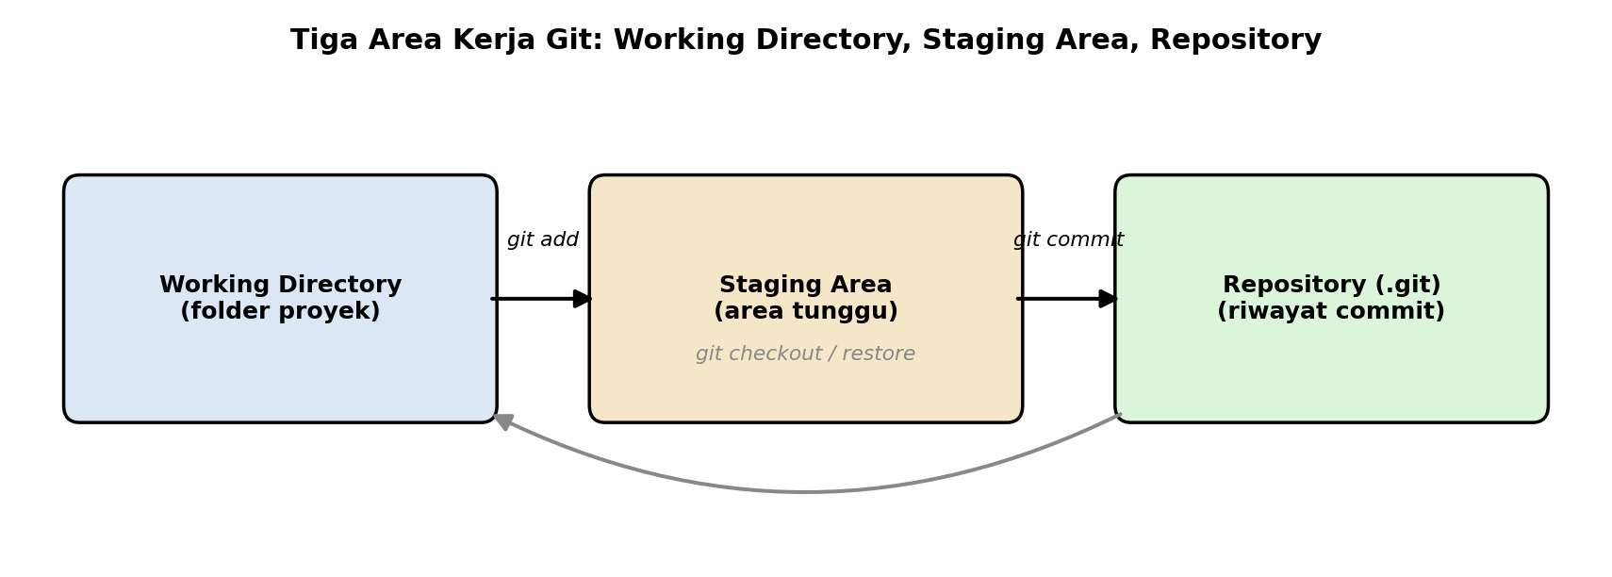
Tiga area kerja Git: Working Directory, Staging Area, Repository
Perubahan pada file tidak langsung tersimpan ke riwayat. File harus melewati staging area dulu (git add) sebelum benar-benar direkam sebagai commit (git commit). Alur dua langkah ini memberi kesempatan memilih file mana saja yang ikut masuk ke satu commit, bukan asal menyimpan semua perubahan sekaligus.

2.3 Status File: Untracked dan Tracked
Setiap file dalam folder proyek berada di salah satu dari empat status berikut:
- Untracked: file baru yang belum pernah dikenali Git. Belum masuk staging area atau riwayat commit sama sekali.
- Modified: file yang sudah pernah di-commit sebelumnya, lalu diedit lagi.
- Staged: file yang sudah didaftarkan (git add) dan siap masuk ke commit berikutnya.
- Committed: file yang isinya sudah tersimpan permanen dalam riwayat Git.
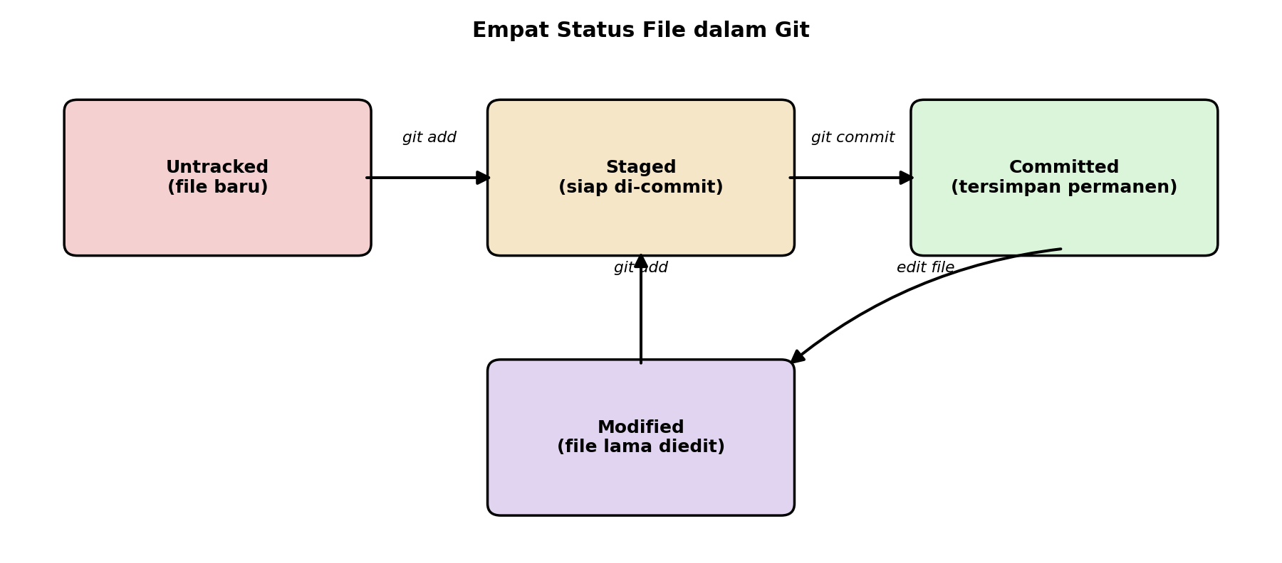
Empat status file dalam Git
Perintah git status menampilkan status tiap file di working directory saat itu, jadi selalu jadi langkah pertama sebelum melakukan apa pun di Git.

2.4 Konsep Remote
Repository yang dibuat lewat git init sifatnya lokal, hanya ada di komputer sendiri. Remote adalah salinan repository yang sama, disimpan di server lain (biasanya GitHub), supaya:
- Riwayat proyek punya cadangan di luar komputer sendiri.
- Anggota tim lain bisa mengambil dan mengirim perubahan ke repository yang sama.
- Proyek bisa diakses dari komputer mana pun selama ada koneksi internet.
Mengirim commit dari lokal ke remote disebut push. Mengambil commit terbaru dari remote ke lokal disebut pull.
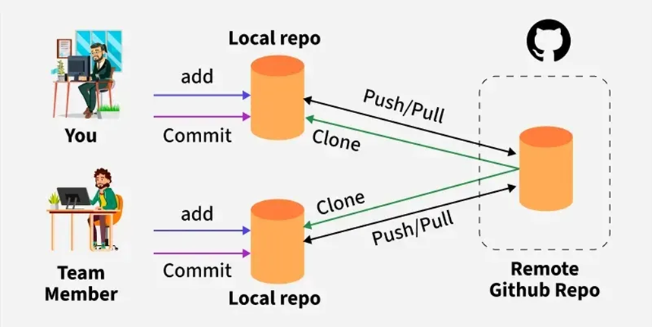
Hubungan repository lokal dan remote

3. Mengenal GitHub sebagai Remote Server
GitHub adalah layanan hosting untuk repository Git. Fungsinya menggantikan kebutuhan menjalankan server Git sendiri (yang butuh maintenance, keamanan jaringan, dan uptime 24 jam) dengan layanan siap pakai yang tinggal didaftarkan.
Setiap repository di GitHub bisa bersifat publik (bisa dilihat siapa saja, biasa dipakai proyek open source) atau privat (hanya bisa diakses akun yang diberi izin, biasa dipakai proyek kerja/kampus). Selain menyimpan riwayat Git, GitHub juga menyediakan fitur tambahan seperti issue tracker, pull request untuk code review, dan dokumentasi proyek dalam satu tempat.
Alternatif layanan sejenis yang juga umum dipakai: GitLab dan Bitbucket. Konsep dasarnya sama, hanya beda platform.

4. Instalasi dan Setup Git Client

4.1 Instalasi Git
Git tersedia untuk Windows, macOS, dan Linux dari git-scm.com. Setelah instalasi, Git bisa dipanggil lewat terminal (Command Prompt, PowerShell, Git Bash di Windows; Terminal di macOS/Linux) atau lewat integrated terminal di code editor seperti VS Code.

4.2 Konfigurasi Identitas
Setiap commit di Git menempelkan nama dan email pembuatnya. Sebelum mulai kerja, atur identitas ini sekali saja per komputer:
git config --global user.name "Nama Kamu"
git config --global user.email "email@kamu.com"
Opsi --global membuat pengaturan ini berlaku untuk semua repository di komputer tersebut, bukan cuma satu proyek.
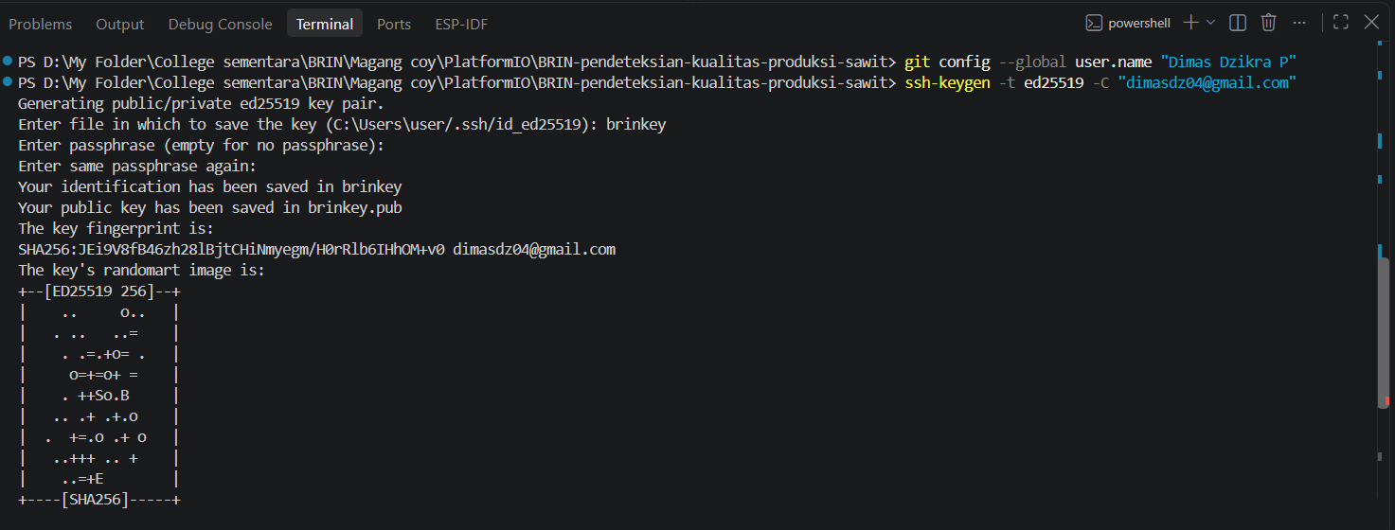
Terminal menjalankan git config dan ssh-keygen

5. Setup Keyless Login (SSH Key)
Tanpa SSH key, setiap push atau pull ke GitHub lewat HTTPS meminta username dan password setiap kali. SSH key menggantikan proses login manual itu dengan sepasang kunci kriptografi: private key yang disimpan di komputer, dan public key yang didaftarkan ke akun GitHub.
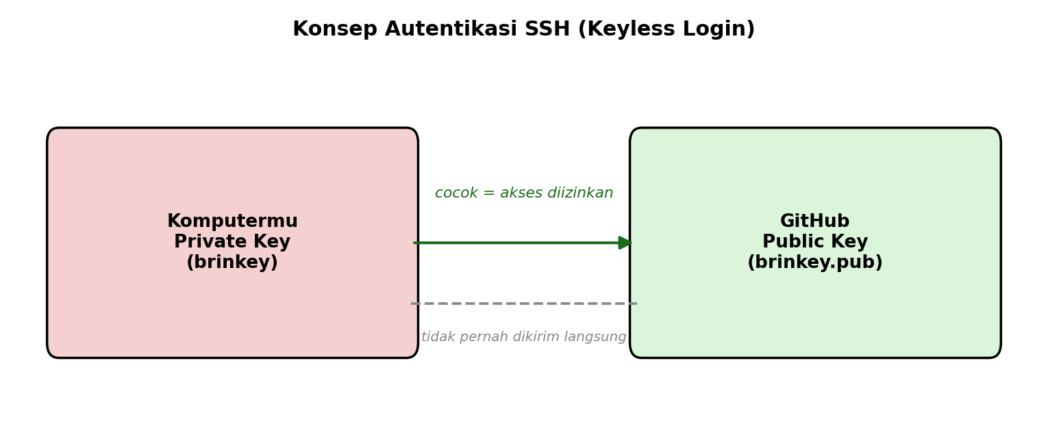
Konsep autentikasi SSH (keyless login)

5.1 Generate SSH Key
ssh-keygen -t ed25519 -C "email@kamu.com"
Perintah ini membuat sepasang file: private key (misal brinkey) dan public key (brinkey.pub). Private key tidak boleh dibagikan ke siapa pun atau diunggah ke repository publik mana pun.

5.2 Mendaftarkan Public Key ke GitHub
Isi file .pub disalin, lalu ditempel ke menu Settings > SSH and GPG keys > New SSH key di GitHub.
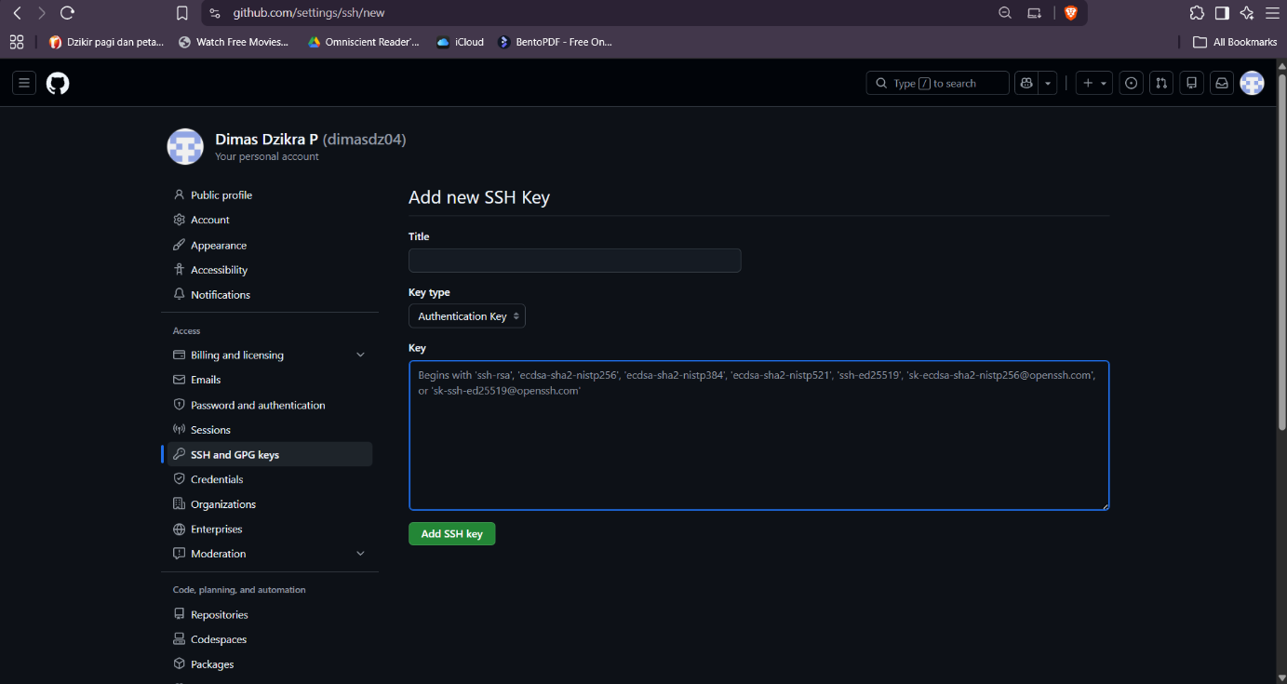
Halaman Add new SSH Key di GitHub
Setelah berhasil ditambahkan, key akan muncul di daftar Authentication keys pada halaman yang sama.
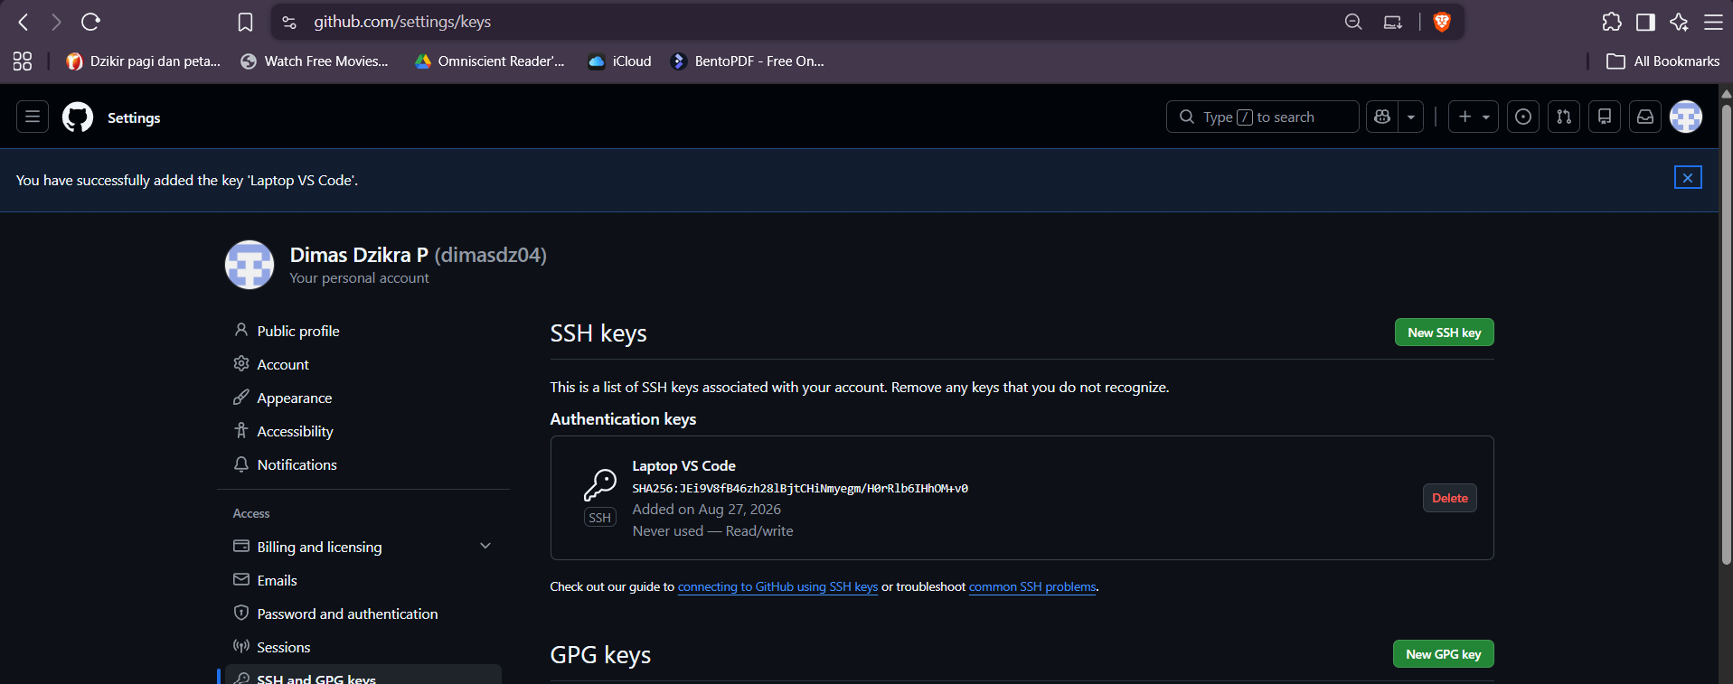
Public key berhasil ditambahkan di GitHub

5.3 Mengamankan Private Key
Jika file SSH key dibuat di dalam folder proyek (bukan folder default ~/.ssh), file tersebut wajib didaftarkan ke .gitignore supaya tidak ikut ter-commit dan bocor ke repository publik.
brinkey
brinkey.pub
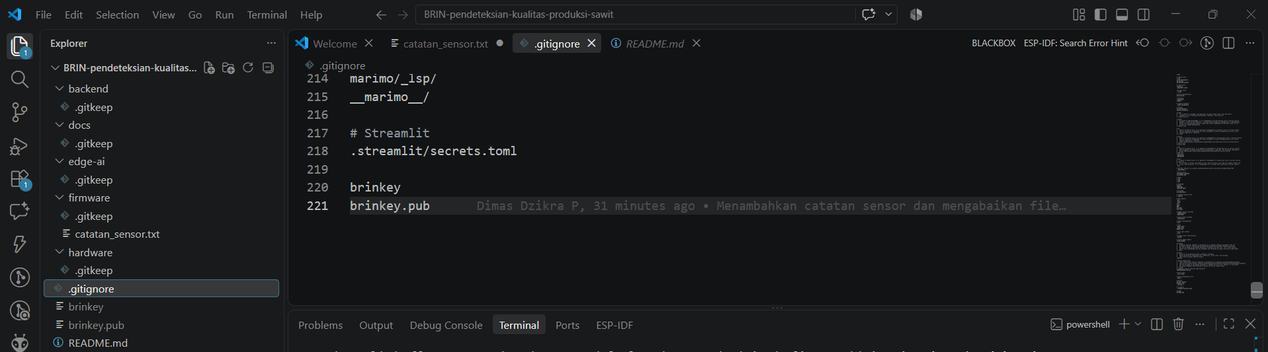
.gitignore menambahkan brinkey dan brinkey.pub
.gitignore memberi tahu Git untuk mengabaikan file atau folder tertentu, sehingga file rahasia seperti private key, password, atau file sampah sistem tidak pernah ikut ter-track.

6. Setup Remote Repository
Repository lokal perlu dihubungkan ke alamat repository di GitHub sebelum bisa saling push/pull. Pola alamat SSH GitHub selalu mengikuti format berikut:
git@github.com:[userid]/[namarepo].git
[userid] adalah username akun GitHub, [namarepo] adalah nama repository yang dituju (contoh pada catatan asli: [mytest]). Untuk menghubungkan repository lokal yang sudah ada ke remote:
git remote add origin git@github.com:[userid]/[namarepo].git
origin adalah nama default untuk remote utama, namun bisa diganti nama lain jika satu proyek terhubung ke lebih dari satu remote.
Untuk memastikan repository lokal sudah terhubung ke remote yang benar:
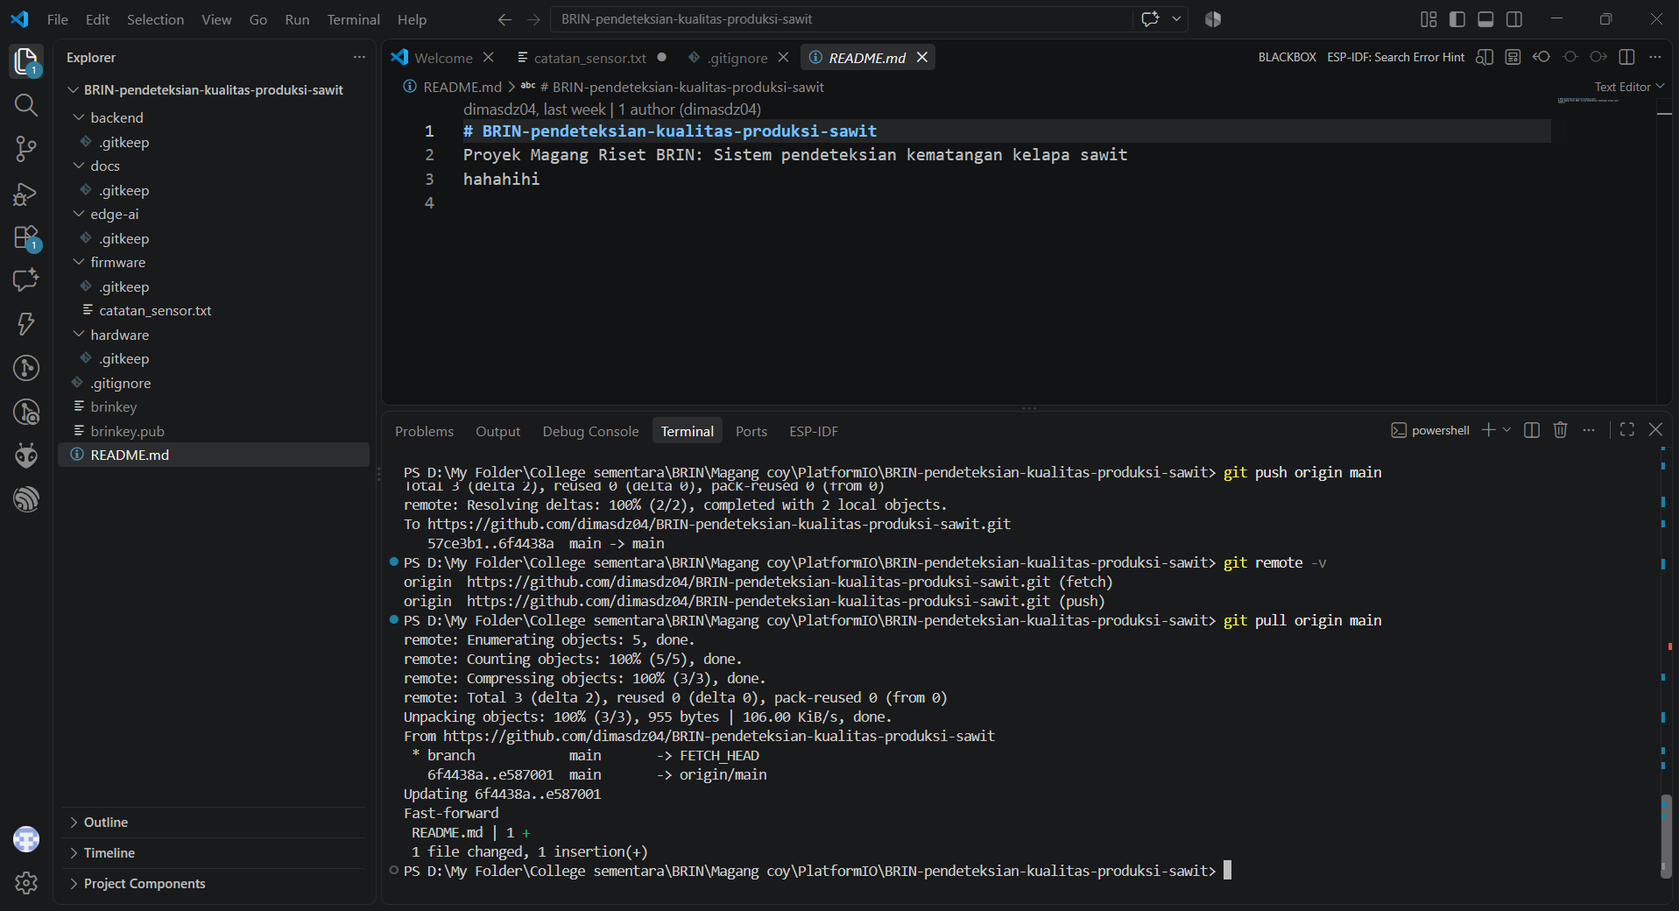
git remote -v

Perintah ini menampilkan daftar URL remote yang terdaftar, sekaligus memverifikasi kode akan dikirim ke repository yang tepat sebelum melakukan push.

7. Clone Repository yang Sudah Ada
Jika repository sudah dibuat di GitHub (baik oleh diri sendiri atau anggota tim lain), tidak perlu git init dan git remote add secara manual. Cukup satu perintah:
git clone git@github.com:dimasdz04/BRIN-pendeteksian-kualitas-produksi-sawit.git
git clone mengunduh seluruh isi repository sekaligus riwayat commit-nya, lalu otomatis menghubungkan folder lokal hasil clone ke remote asalnya. Setelah clone selesai, git remote -v pada folder tersebut langsung menunjukkan remote origin yang sudah terisi tanpa perlu didaftarkan manual.
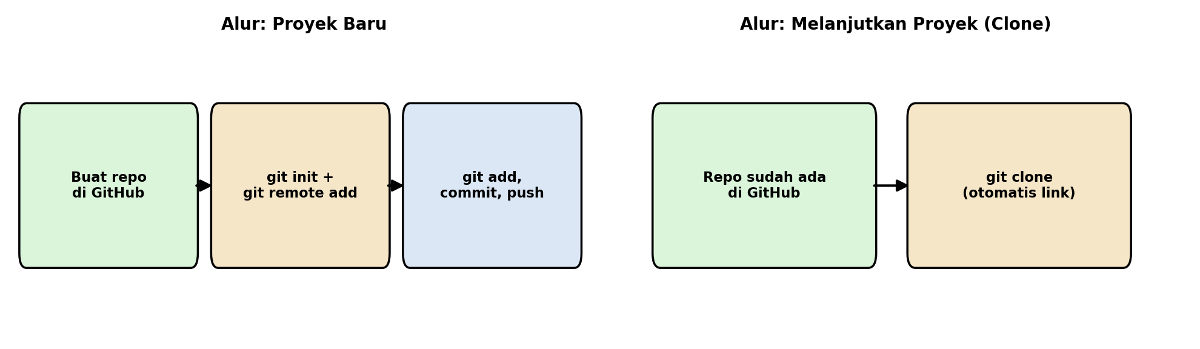
Alur proyek baru dibanding alur clone

8. Menggunakan Git CLI: Siklus Kerja Harian
Setelah setup awal selesai, urutan perintah berikut dipakai berulang setiap kali selesai mengubah kode.

8.1 Cek Status
git status
Menampilkan file mana saja yang berstatus untracked (baru), modified (diubah), dan staged (siap disimpan). Jalankan perintah ini sesering mungkin untuk tahu kondisi terkini proyek.

8.2 Sync: Pull Perubahan Terbaru
git pull origin main
Menarik commit terbaru dari remote dan langsung menggabungkannya ke repository lokal. Wajib dilakukan sebelum mulai kerja jika proyek dikerjakan oleh lebih dari satu orang, supaya perubahan sendiri tidak bentrok (conflict) dengan perubahan orang lain.

8.3 Track: Menambahkan File ke Staging Area
git add .
Mendaftarkan seluruh file yang berubah ke staging area. Tanda titik (.) berarti semua file yang berubah di folder saat ini ikut didaftarkan. Untuk file tertentu saja, ganti titik dengan nama filenya, misalnya git add index.html.

8.4 Commit: Menyimpan Snapshot
git commit -m "Deskripsi singkat tentang apa yang dikerjakan"
Menyimpan seluruh file di staging area sebagai satu snapshot permanen ke repository lokal. Pesan commit sebaiknya menjelaskan apa yang berubah, bukan sekadar “update” atau “fix”, supaya riwayat proyek mudah ditelusuri di kemudian hari.

8.5 Push: Mengirim ke GitHub
git push origin main
Mengunggah seluruh commit lokal yang belum ada di remote ke server GitHub. Setelah perintah ini berhasil, perubahan baru bisa dilihat orang lain lewat GitHub.

8.6 Ringkasan Alur
Urutan lengkap siklus kerja harian: git status → git pull → edit file → git add → git commit → git push. Empat perintah terakhir (add, commit, push, dan pull di awal) adalah perintah yang paling sering dipakai dalam Git.

9. Latihan (Exercise)
- Buat folder baru, jalankan git init di dalamnya, lalu cek isinya dengan git status.
- Buat file README.md berisi deskripsi singkat, lalu jalankan git status lagi. Perhatikan file tersebut muncul sebagai untracked.
- Jalankan git add README.md, lalu git status sekali lagi. Perhatikan file berpindah status menjadi staged.
- Commit file tersebut dengan pesan yang jelas, lalu jalankan git log untuk melihat riwayatnya.
- Buat repository kosong di GitHub, hubungkan dengan git remote add origin, lalu push repository lokal ke sana.
- Di folder lain, clone repository yang baru dibuat tadi, lalu bandingkan hasil git remote -v dengan repository asli.
- Edit salah satu file hasil clone, ulangi siklus add → commit → push, lalu refresh halaman repository di GitHub untuk memastikan perubahan muncul.

10. Troubleshooting Umum
Masalah | Kemungkinan Penyebab | Solusi
git push minta username/password terus | Belum setup SSH key, atau remote masih pakai URL HTTPS | Generate SSH key, daftarkan ke GitHub, lalu ganti remote ke URL SSH (git remote set-url origin git@github.com:...)
Permission denied (publickey) saat push/pull | Public key belum terdaftar di GitHub, atau private key salah lokasi | Cek ulang isi ~/.ssh, pastikan public key sudah ditambahkan di Settings > SSH and GPG keys
File sensitif (private key, password) ikut ter-commit | Belum didaftarkan ke .gitignore sebelum file pertama kali di-add | Tambahkan ke .gitignore, lalu hapus file tersebut dari riwayat commit dengan git rm --cached
git pull gagal karena conflict | Ada baris yang sama diedit dua orang berbeda di commit yang berbeda | Buka file yang konflik, pilih/gabungkan perubahan yang benar, lalu git add dan commit ulang
Commit salah pesan atau file | Salah ketik pesan atau lupa satu file sebelum commit | Gunakan git commit --amend untuk memperbaiki commit paling terakhir sebelum di-push

11. Glosarium Istilah
- Repository: folder proyek yang riwayat perubahannya dilacak Git, ditandai keberadaan folder tersembunyi .git.
- Working Directory: folder tempat file proyek diedit langsung.
- Staging Area: area tunggu berisi file yang sudah didaftarkan lewat git add, siap untuk commit berikutnya.
- Commit: snapshot permanen dari seluruh file di staging area, disertai pesan penjelasan.
- Untracked: status file baru yang belum pernah dikenali Git.
- Remote: salinan repository yang disimpan di server lain (misalnya GitHub), terhubung ke repository lokal.
- Origin: nama default untuk remote utama sebuah repository.
- Push: mengirim commit dari repository lokal ke remote.
- Pull: mengambil commit terbaru dari remote ke repository lokal.
- Clone: menyalin seluruh repository (isi file dan riwayat commit) dari remote ke komputer lokal.
- SSH Key: sepasang kunci kriptografi (private dan public) untuk autentikasi tanpa mengetik password setiap kali.
- .gitignore: file berisi daftar nama file/folder yang sengaja diabaikan Git.
- Branch: salinan proyek yang bisa dikerjakan terpisah tanpa mengganggu riwayat utama.
- Merge: menggabungkan riwayat commit dari satu branch ke branch lain.
- Conflict: kondisi ketika Git tidak bisa menggabungkan otomatis dua perubahan pada bagian file yang sama.

Membuat akun github
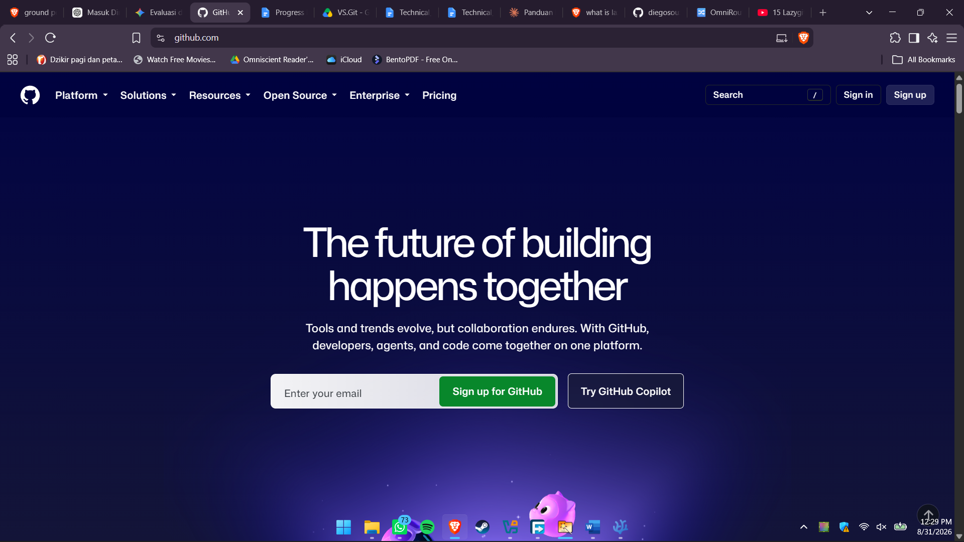

Selanjutnya pilih ingin sign up menggunakan apa, untuk mempermudah percobaan kita menggunakan google
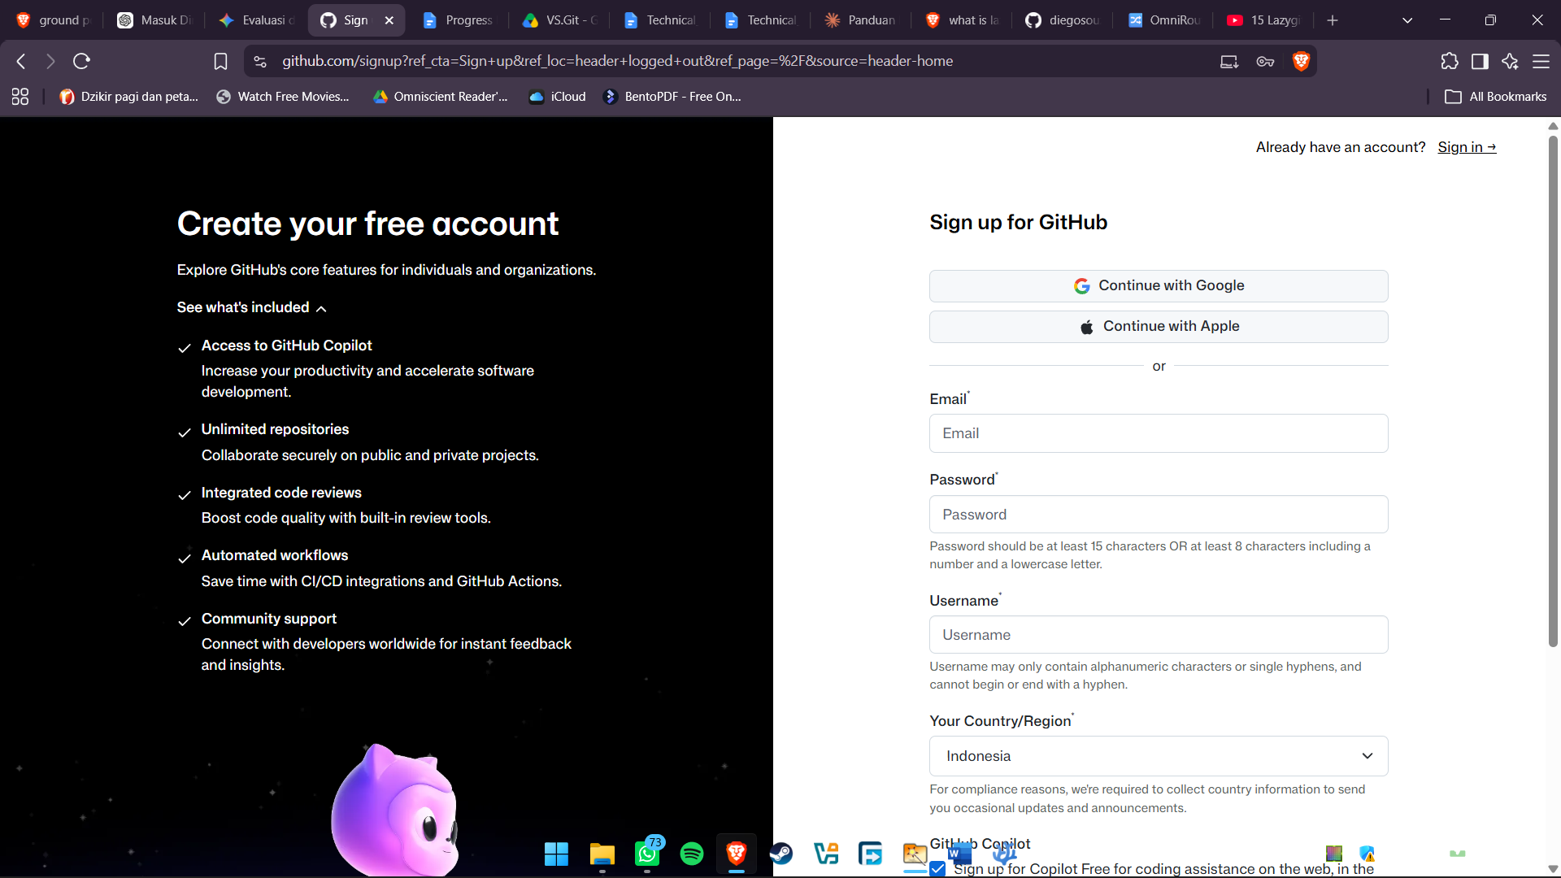
Setelah itu tampilan utama github akan keluar
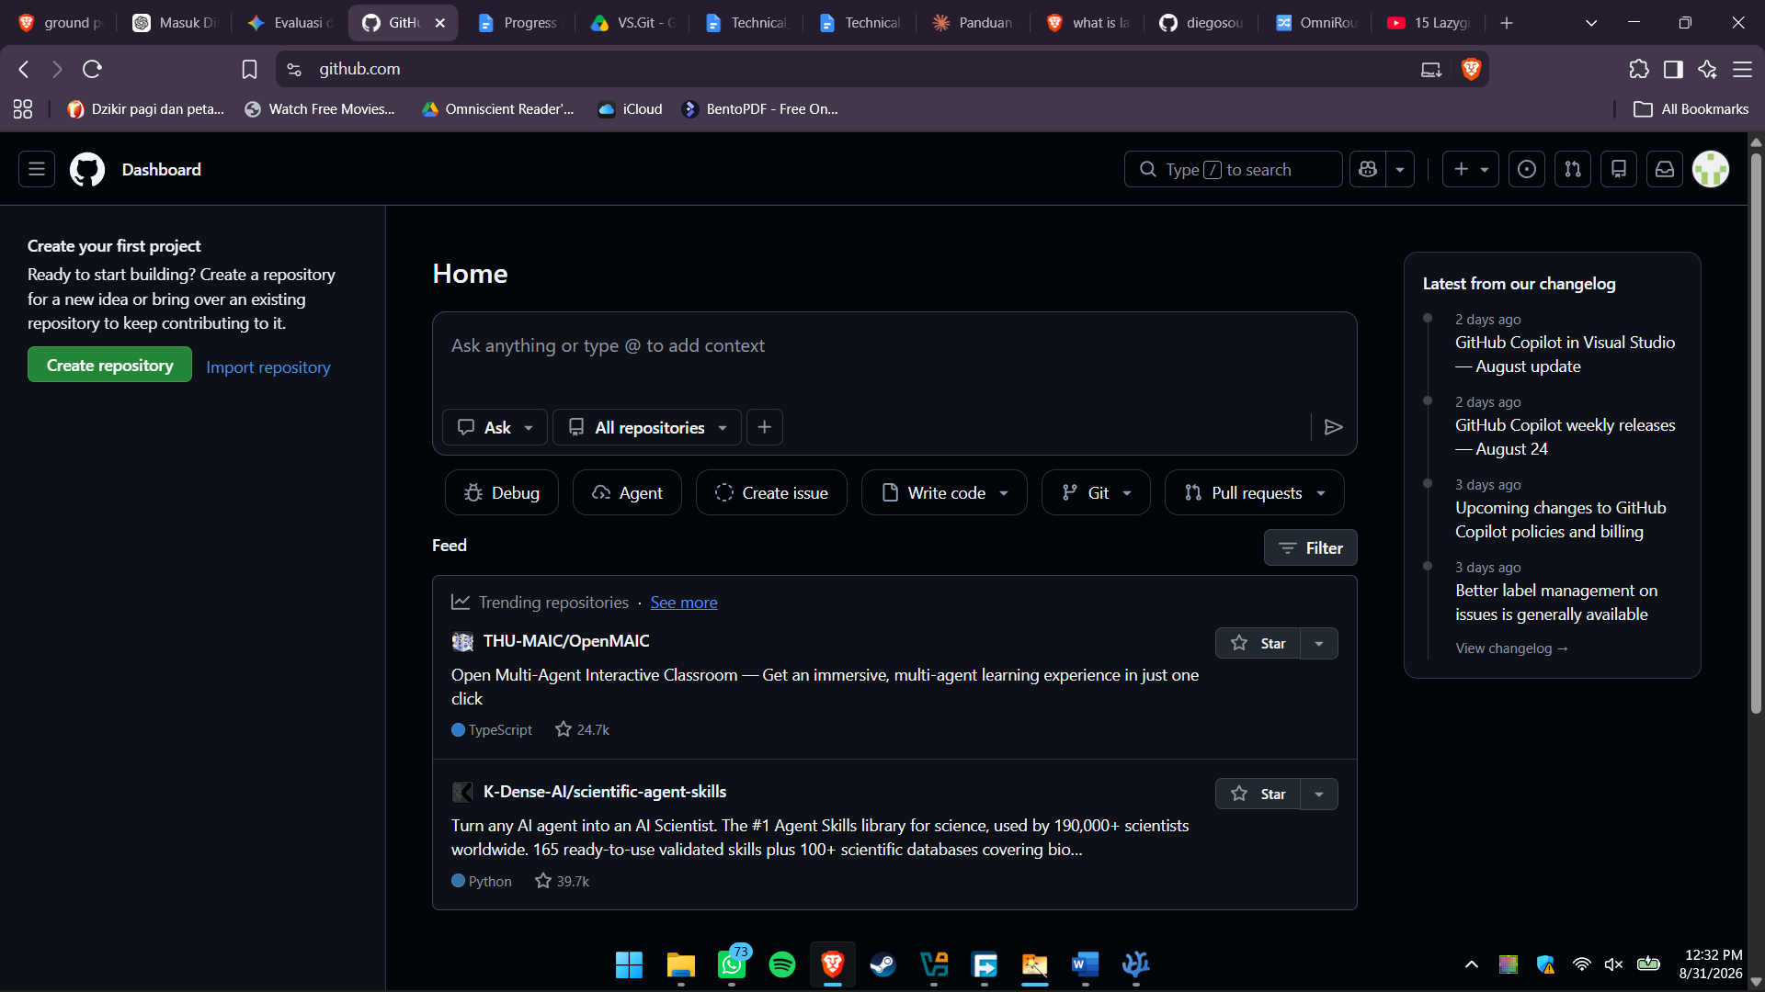

MEMBUAT REPOSITORI
Masih di tampilan yang sama pilih create repository yang ada disebelah kanan
Selanjutnya anda isi
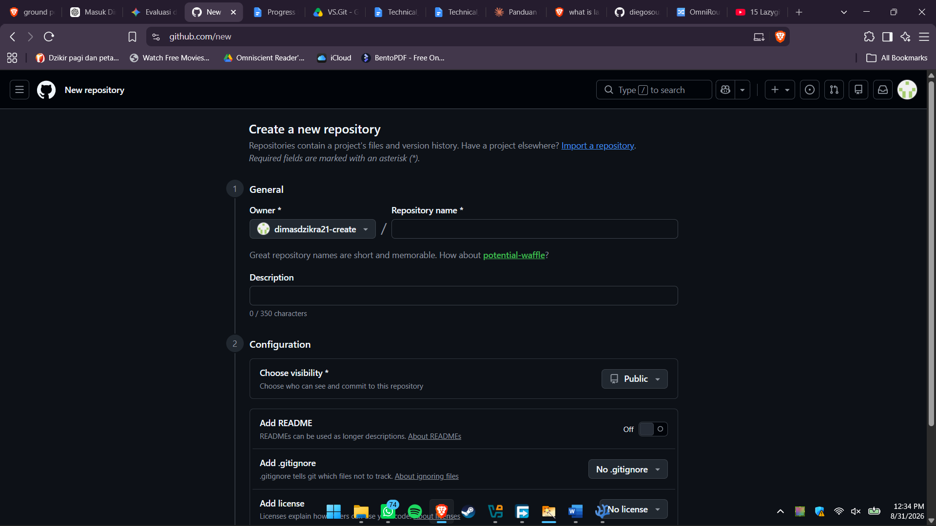
MAsukan nama repositori yang diinginkan dalam percobaan kali ini praktiian masukan testdummy dan ubah visibility ke private agar hanya pembuat repositori saja yang bisa mengakses, selanjutnya klik create repository.
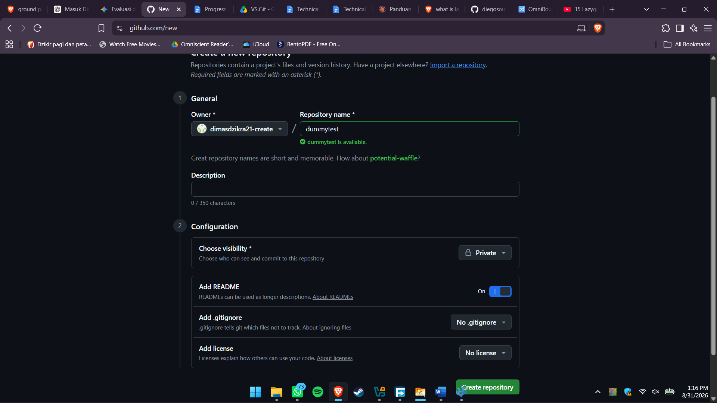

Repositori telah berhasil dibuat.

PEMBUATAN repositori menggunakan terminal

Untuk pembuatan repositori menggunakan terminal anda memerlukan softwarenya terlebih dahulu yaitu GitHub CLI, dengan menggunakan perintah berikut di terminal anda
winget install --id GitHub.cli
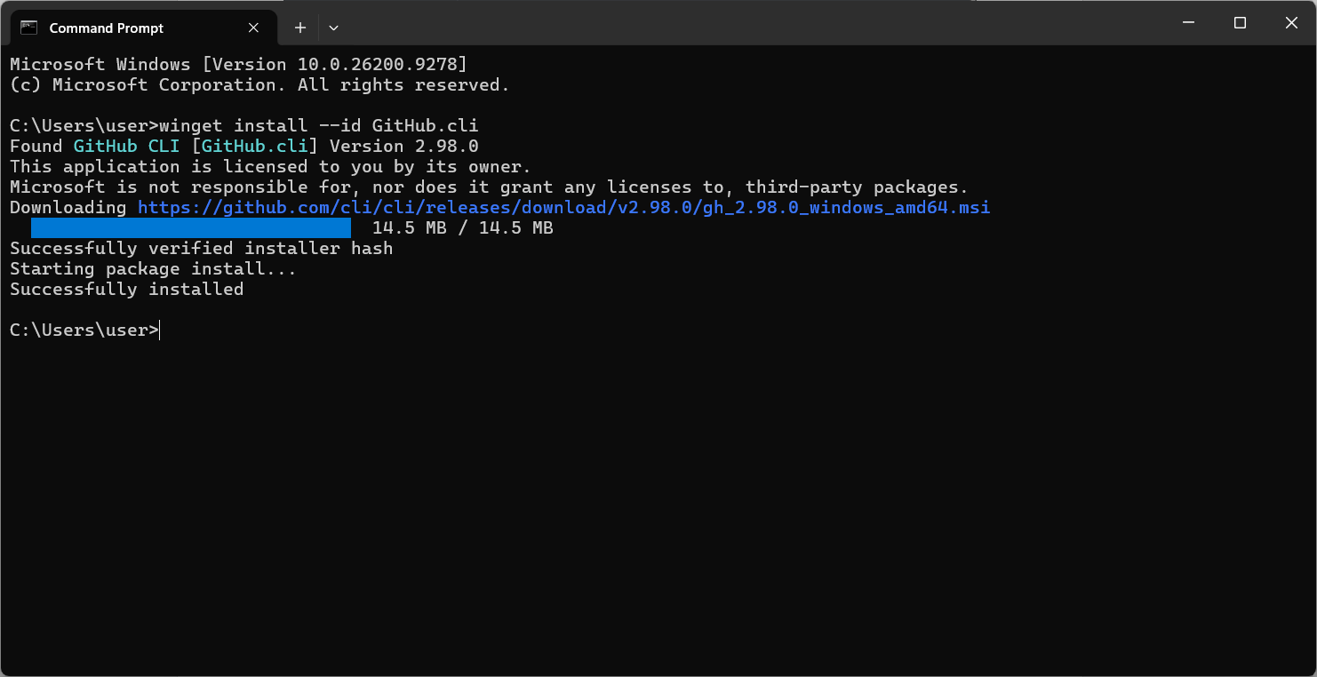
Selanjutnya kita akan login ke dalam akun kita melalui terminal menggunakan perintah
gh auth login
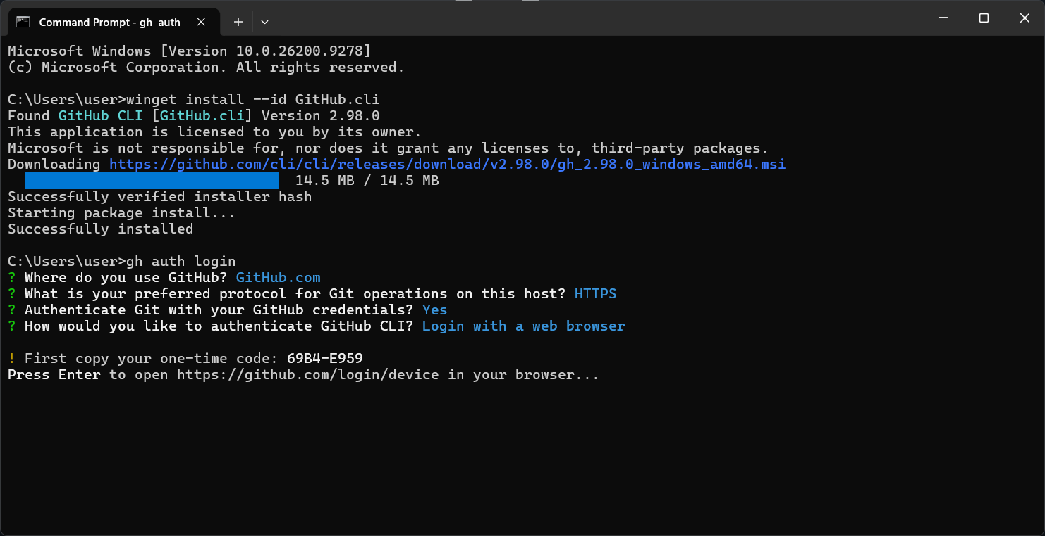
Akan ada beberapa pilihan:
  - Github or other (pilih yang github)
  - SSH or HTTPS(jika sudah setting ssh silahkan pilih ssh tetapi jika belum pilih yang HTTPS)
  - Login broswer or authentication token (pilih saja browser agar membuka browser sebentar hanya untuk verifikasi, lalu Anda bisa kembali ke terminal)
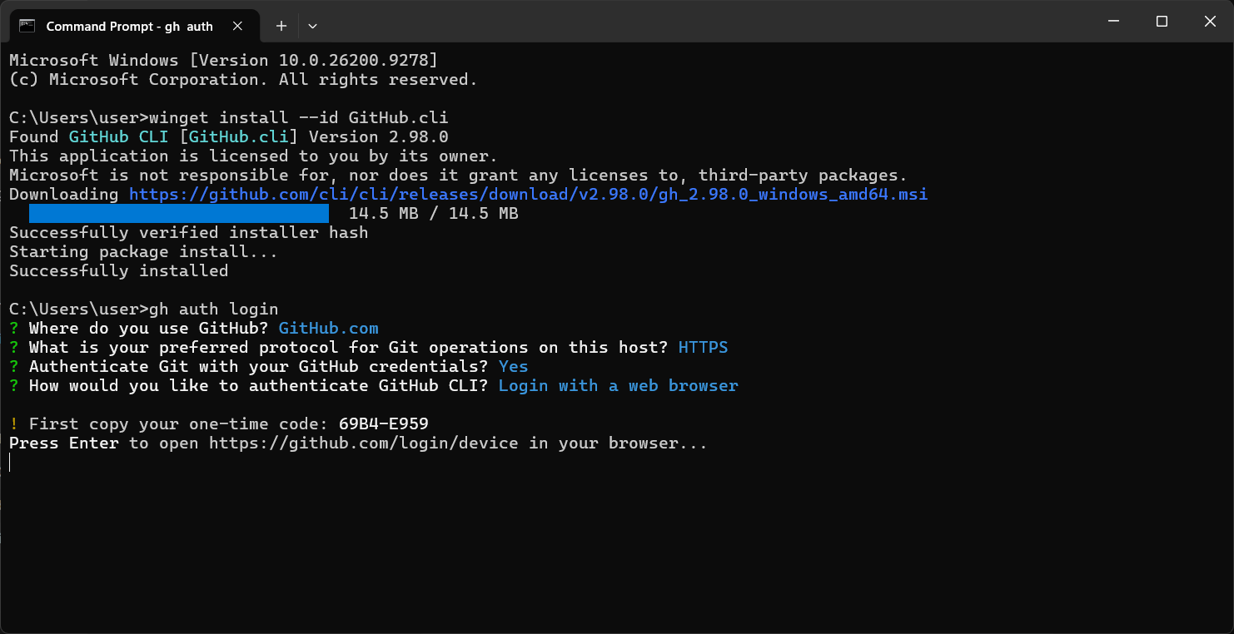
Selanjutnya akan muncul code yang akan dimasukan ke browser login

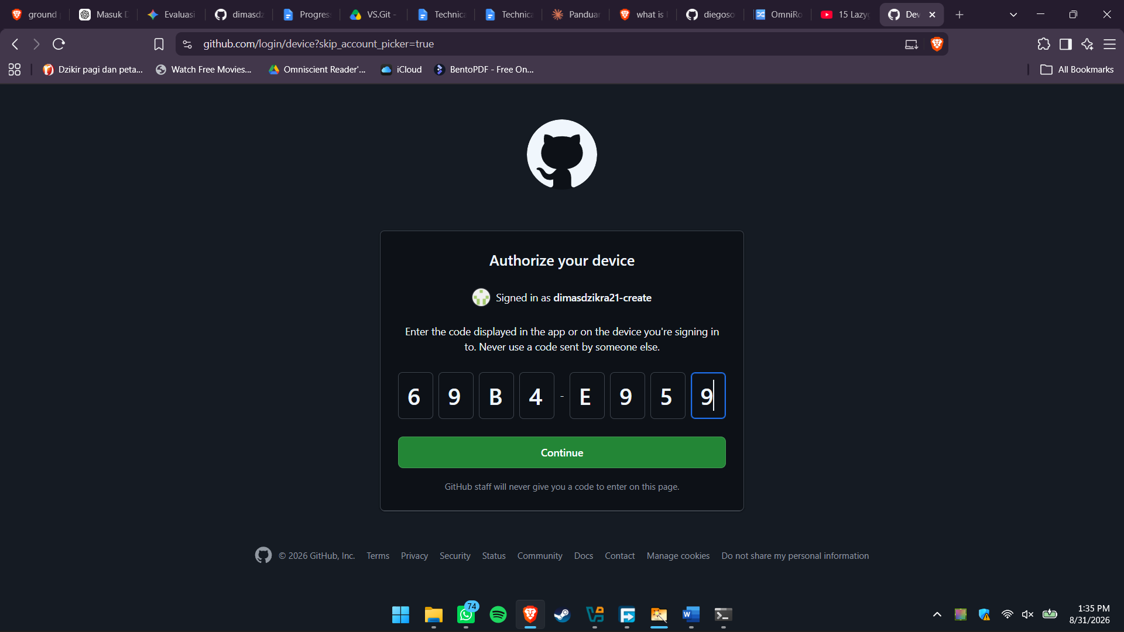

Selanjutnya masuk dulu kedalam folder windows yang akan dijadikan git repositori di sini aku akan menggunakan
D:\My Folder\College sementara\BRIN\Magang coy\Technical Note\Git\testdummy2
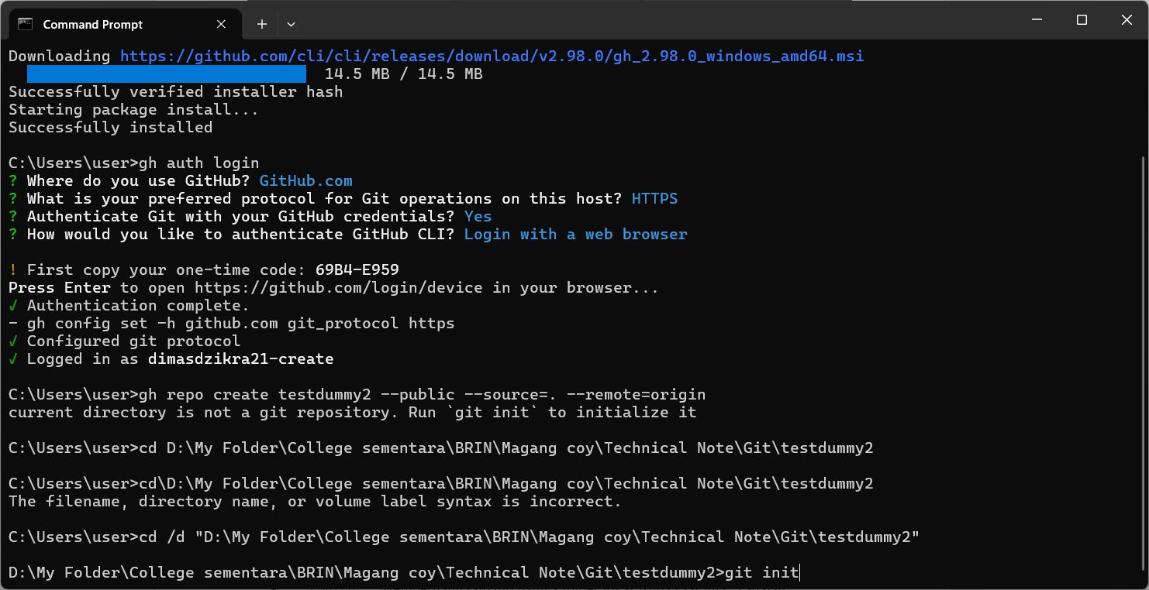

Setelah itu masukan git init agar menandakan folder tersebut menjadi repositori

Jika sudah kembali lagi ke terminal dan anda sudah bisa membuat repositori dari terminal anda sendiri menggunakan perintah

gh repo create nama-proyek-saya --public --source=. --remote=origin
Penjelasan perintah di atas:
- nama-proyek-saya: Ganti dengan nama repositori yang Anda inginkan.
- --public: Membuat repositori bisa dilihat siapa saja (ganti menjadi --private jika ingin dirahasiakan).
- --source=.: Memberitahu GitHub bahwa folder lokal Anda saat ini (.) adalah sumbernya.
- --remote=origin: Langsung menyambungkan folder lokal Anda ke GitHub (menggantikan perintah manual git remote add origin...).
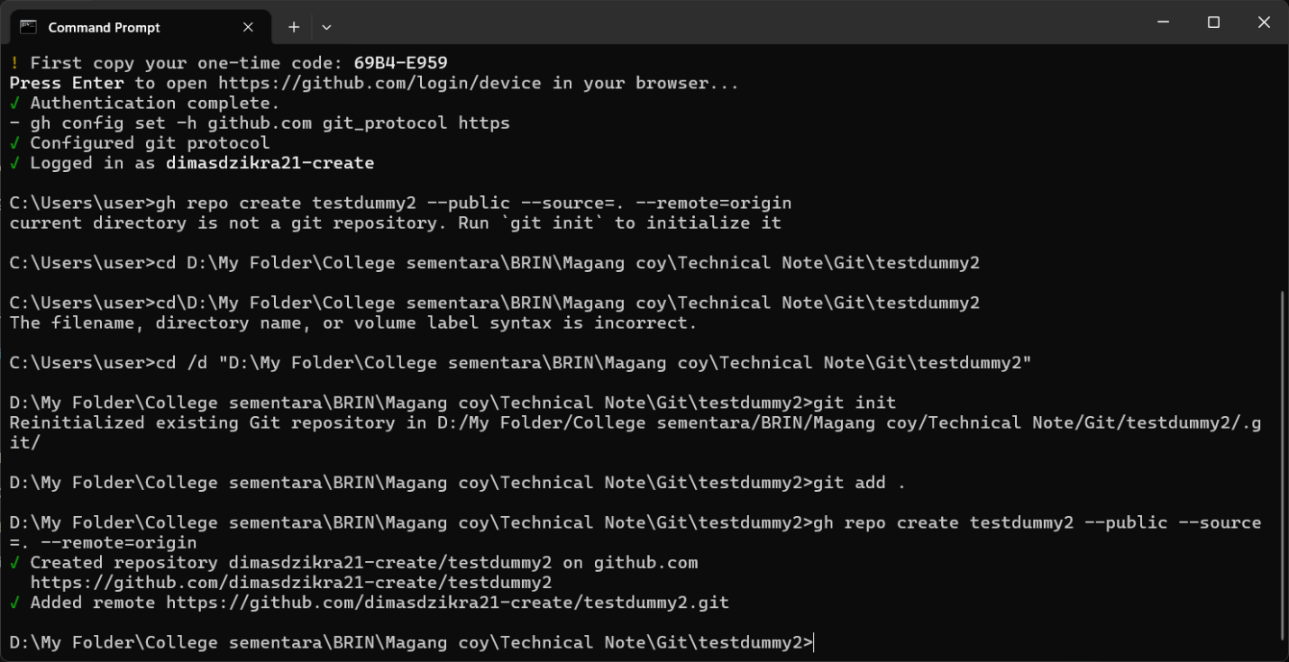
Bisa dilihat kalau repositori sudah terbuat dan mari kita cek hasilnya menggunakan git remote -v dan git status
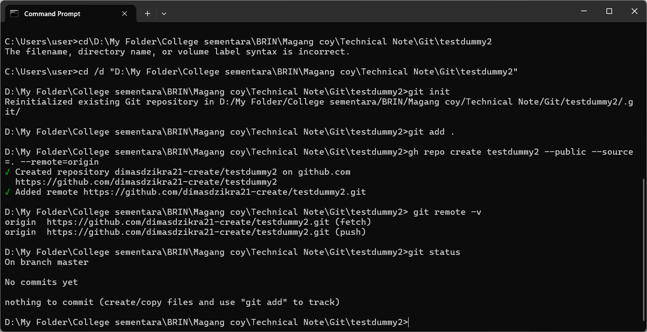
Dalam gambar di atas terlihat bahwa repositori sudah berhasil dibuat dan siap digunakan

Membuat program MENGGUNAKAN TEXT EDITOR
Kita bisa membuat file program langsung di terminal kita menggunakan perintah
notepad program_saya.txt // (format file yang kalian inginkan)
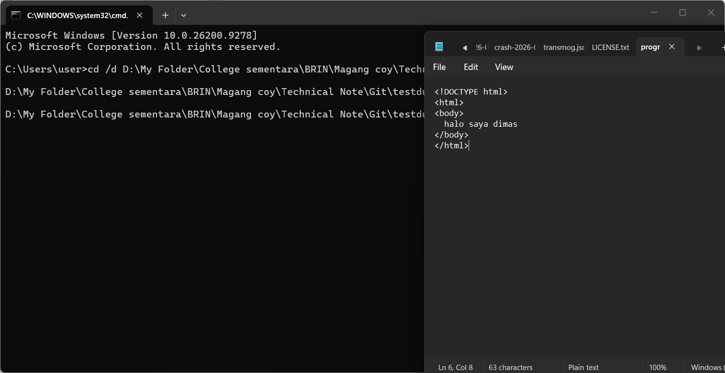
Selanjutnya kita tambahkan file tersebut menggunakan
git add nama_file
Selanjutnya kita gunakan Kembali git status untuk mengecek apakah ada perubahan 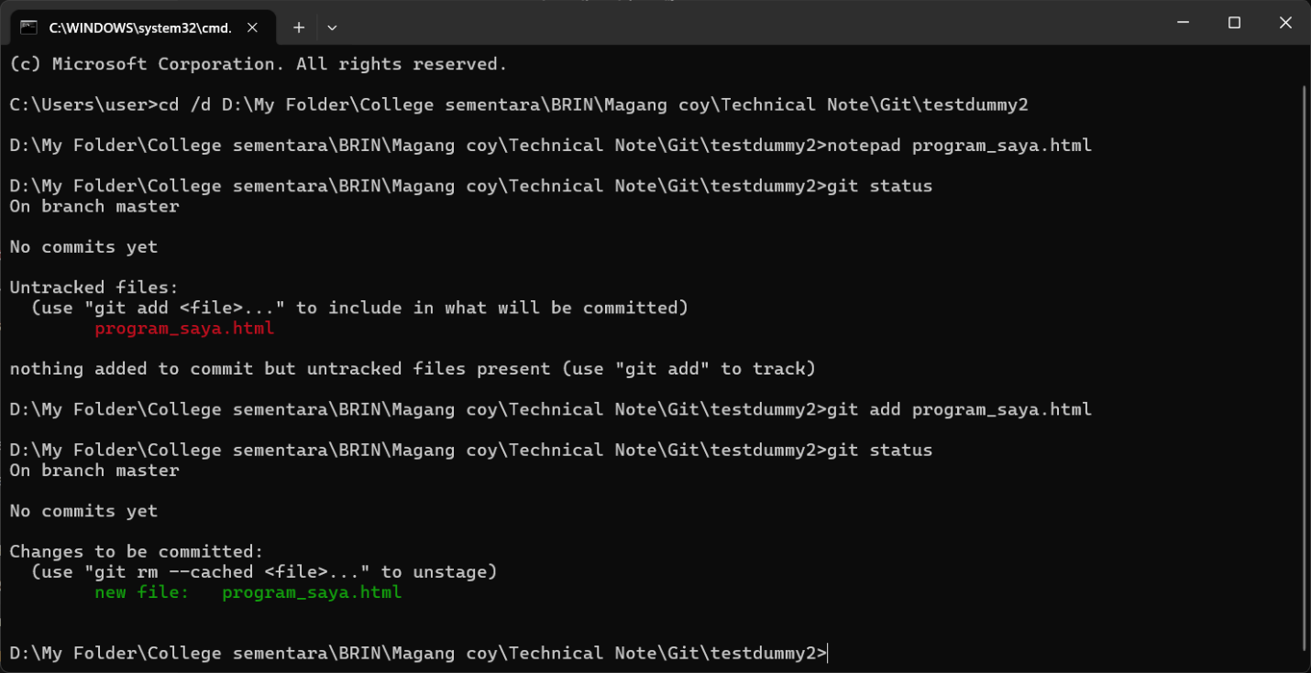
Bisa dilihat di atas kalau program_saya.html belum ter-commit, selanjutnya commit push menggunakan perintah
git commit -m "Menambahkan program_saya.html menggunakan Notepad"
git push -u origin master
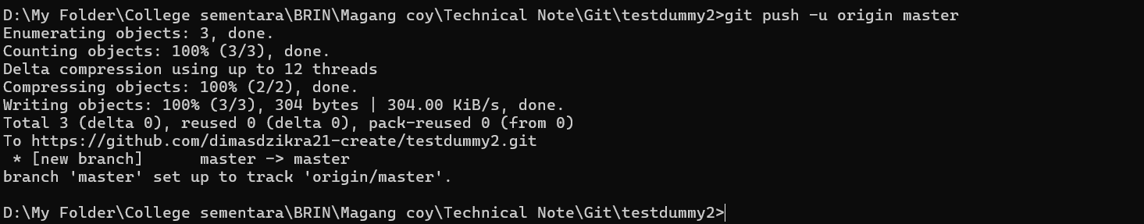

Poin tambahan:
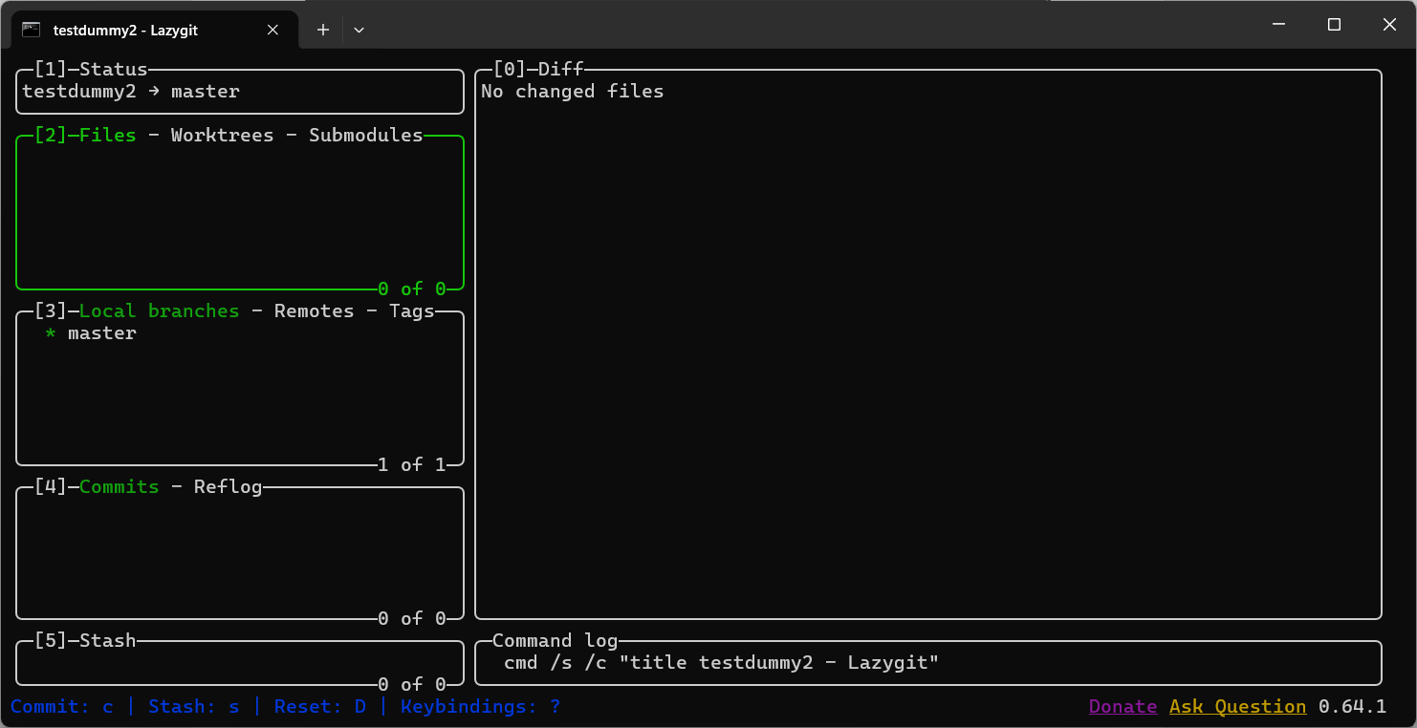
- Apa itu Lazygit? (Penjelasan bahwa Lazygit adalah antarmuka visual berbasis terminal/TUI yang membuat Git CLI jauh lebih interaktif).
- Cara Instalasi: (Perintah winget install jesseduffield.lazygit untuk Windows).
- Cara Mengoperasikan: (Cara memanggil perintah lazygit di terminal, navigasi menggunakan panah/mouse, dan shortcut keyboard dasar seperti Space untuk add dan c untuk commit).
- Keuntungan Lazygit: (Menjembatani kecepatan CLI dengan kenyamanan visual GUI tanpa meninggalkan layar terminal).

